安徽三联学院2024年暑期宿舍楼改造工程补遗四

土建部分：

1、1-2#、4-7#宿舍楼清单 19-23 项及 3#宿舍楼清单 20-24 项，清单描

述标注为拆除，请明确是否为描述有误？

回复：清单特征描述有误，为新建清单项。

1-2#、4-7#宿舍楼清单： 19-23 项清单特征修改为

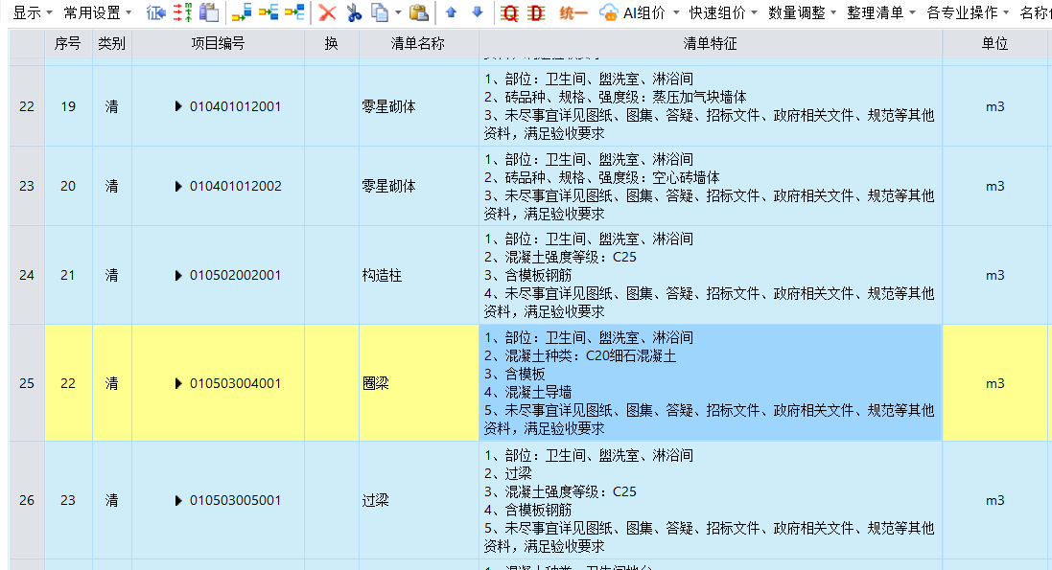

投标人自行解锁修改清单特征。

3#宿舍楼清单 20-24 项清单特征修改为：

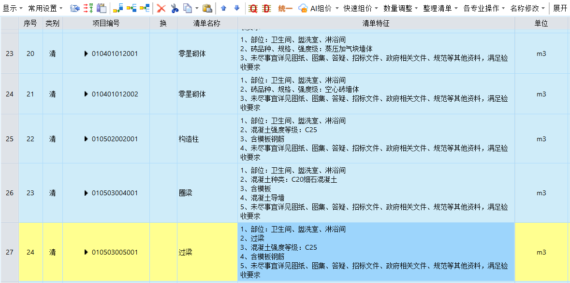

投标人自行解锁修改清单特征。

2 、图纸中标注“1-7#楼除原有门厅、淋浴房、盥洗室、卫生间地砖拆除外，其他区域地砖不动，局部损坏进行修补（暂定总面积的10%）”，局部损坏修补项清单未记取？后期是否以实际施工面积为

准？

回复：局部损坏修补不在招标范围内，后期以实际修复面积结算，办理签证变更单。

3 、请明确门和窗拆除后，侧边 1:2.5 水泥砂浆找平，此项清单未记取？

回复：门窗侧边1:2.5水泥砂浆找平已综合包含在门窗制作安装清单里，投标人须综合考虑在投标报价内。

4 、图纸中宿舍窗台石是否为新建？如是，此项清单未记取？

回复：不在招标范围内。

5 、清单中只记取了洗手池基座，洗手池外部是否需要张贴面砖面层？面砖面层此项清单未记取。

回复：控制价中面砖面层已考虑在洗手池清单中，投标人须综合考虑在投标报价内。

6 、卫生间吹风区的吹风机及置物隔板是否在本次招标范围？

回复：吹风机隔板为抗倍特隔断，已包含在成品隔断中。

7 、宿舍楼内的上下铺床、置物柜、洗漱台及淋浴间的更衣柜、更衣凳是否在本次招标范围？

回复：不在本次招标范围内。

8 、清单未计取楼梯间地面、内墙面及天棚装饰，此范围是否在本次招标范围？

回复：楼梯间及楼梯面层不拆除，楼梯间墙面、天棚、及楼梯底板装饰已包含在门厅过道墙面顶棚装饰工程量内。

9 、图纸说明 1-7#宿舍楼的 1-6 层宿舍内原有防盗门更换（暂定总数 量的 10%），清单中列的防盗门数量 445.5m2 是否为总量的 10%？后期是否已实际施工面积为准？

回复：445.5m2为全部更换面积，后期以实际更换面积结算。

安装部分：

1 、防水套管控制价未见清单项，请问如何考虑？

回复：投标人自行考虑综合在投标报价内。

2 、消防系统部分价格如何考虑？（图纸中说明的对原有消防设备末 端的维护、灭火器的更换及新增、室内缺失、损坏的消火栓箱体上 的标识标牌和玻璃的更换补充、一楼及六楼消防原有固定支架拆除

及更换成U型固定支架等）

回复：本次招标不包含消防系统。

3 、原空调系统所有设备管线不动，施工时做好保护措施、此措施费

用如何考虑？

回复：此措施费投标人综合考虑在投标报价内。

4 、雨水系统雨水斗是否为缺漏项？

回复：雨水斗是配件，已经综合考虑在雨水管清单里，投标人综合

考虑在投标报价内。

5 、给排水系统的保温是否为缺漏项？

回复：给排水系统无保温。

6 、安全出口标志灯F按图纸数量应该在30盏，清单中仅有24盏。

回复：数量经复核无误，以实际更换量结算。

7 、晾衣架、桥架清单按利旧50% ，新装50%考虑，后期是否按实计

取？

回复：以实际更换量结算。